# Popis semestrálnej práce a analýza problému

**Téma semestrálnej práce :** Hra LODIČKY

*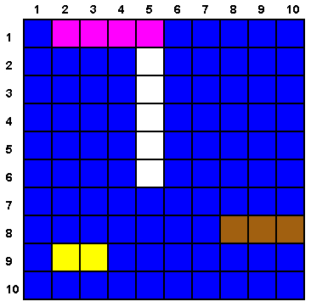***Autor :** Katarína Pilarčíková , 5ZI03B

*Hra LODIČKY bude pre jedného užívateľa, ktorý hrá proti počítaču alebo si má možnosť vybrať hru typu užívateľ proti užívateľovi. Po spustení hry si bude možnosť vybrať hranie novej hry alebo pokračovanie v poslednej hre.*

***Budú ponúknuté štyri možnosti hry :***

* + *Hra pre začiatočníka*
  + *Hra pre pokročilého*
  + *Hra pre experta*
  + *Hra užívateľ proti užívateľovi*

*Hra prebieha tak, že sa strieda prvý a druhý hráč vo „výstreloch“ na protihráčovu hraciu plochu, tým že zadá súradnice výstrelu. Ak bol výstrel úspešný, tak políčko, na ktoré sa vystrelilo sa zmení na zelené a naopak, ak sa na danej pozícií loď nenachádza, políčko dostane červenú farbu. Víťazom hry sa stáva ten hráč, ktorému sa ako prvému podarí potopiť všetky súperove lode.*

*Užívateľ má k dispozícii grafiku, na ktorej má nakreslené dve prázdne siete označené súradnicami, každú o rozmeroch 10×10 polí. Prvú sieť použije na zakreslenie svojich lodí, no taktiež sa mu na tejto sieti zobrazí aj to, či bola časť (políčko) lode trafené alebo nie. Druhú sieť použije na značenie svojich výstrelov.*

***Typy a značenie lodí :***

*Lietadlová loď : 5-políčková loď*

*Bojová loď: 4-políčklová loď*

*Ponorka: 3-políčková loď*

*Čln: 2-políčková loď*

# Uml – diagramy tried

### Balíček : grafika

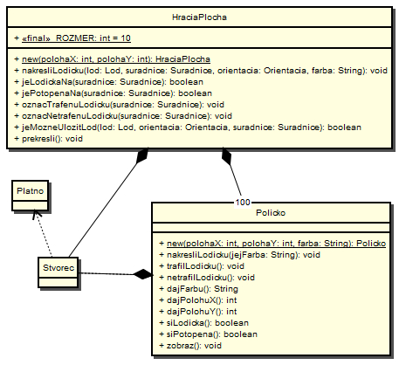

### Balíček : lodicky

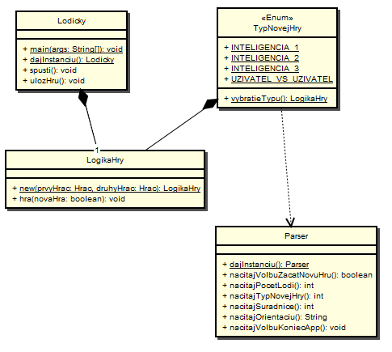

### Balíček : lode

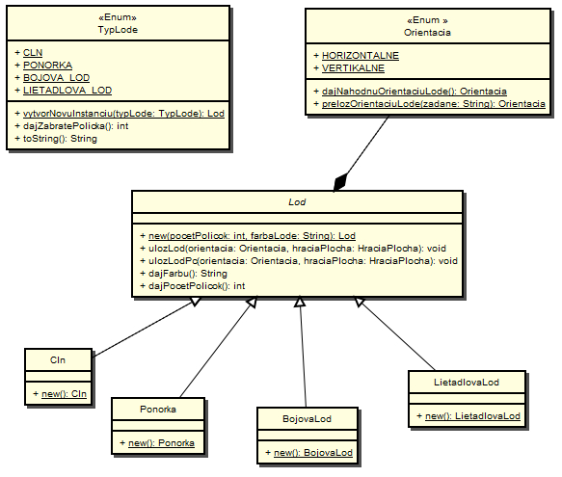

### Balíček : hraci

